Titel / Vor- und Nachname: Mag. Dr. Elisabeth Pölzleitner

ist Englischlehrerin für AHS, Lehrbeauftragte und Koordinatorin für Fachdidaktik am Institut für Anglistik der Uni Graz, sowie Referentin für die Fortbildung von FremdsprachenlehrerInnen an den PHs. Ihre Schwerpunkte liegen in der Leseerziehung (Reading is Fun), im kreativen Schreiben und im kommunikativen Grammatikunterricht. Ihr Credo: Lernen macht Spaß und gelingt wenn sich alle Beteiligten ganz auf das Thema einlassen.
Institution/Schule: Graz International Bilingual School (BG Georgigasse) und Universität Graz.
Schulstufe: 9
Projekttitel: Gibsters.com: What we think and who we are
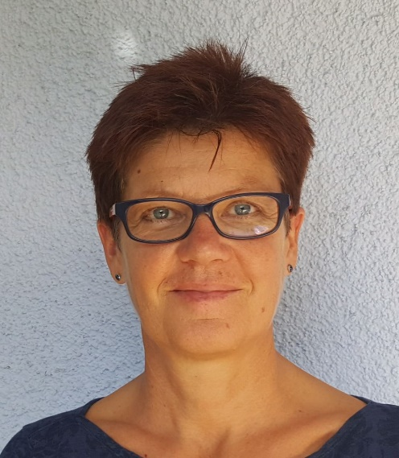
Projektbeschreibung: gibsters.com

Im Rahmen des Englischunterrichts der 5. Klasse (AHS) haben die SchülerInnen der 5b und 5c einen Blog erstellt. Die Textsorte Blog ist eine der bei der standardisierten Reifeprüfung verlangten Textsorten. Um dies nicht nur im Trockentraining zu üben, haben die SchülerInnen im Laufe des Sommersemesters jeweils drei Beiträge zu frei gewählten Themen gepostet und die Beiträge ihrer MitschülerInnen kommentiert. Der Blog ist öffentlich und umfasst ein großes Spektrum an Themen, die den Jugendlichen persönlich wichtig sind.

Die Hauptziele dieses Blogs sind die Verbesserung der Fertigkeit "Schreiben eines Blogs"sowie die Auseinandersetzung mit persönlich wichtigen Themen. Aus der Psychologie und Neurodidaktik ist bekannt, dass Lernen vor allem dort gelingt, wo die Lernenden persönlich involviert und begeisert sind und ein sichtbares Ergebnis produzieren, auf das sie stolz sind. Beides ist in diesem Blog bestens erfüllt.
Die SchülerInnen haben mit viel Eifer an ihren Texten gearbeitet und waren für Feedback ihrer Klassenkollegen sowie für Lehrerfeedback zu den Texten dankbar. Das Überarbeiten der Texte war keine lästige Pflicht, sondern war mit Sinn erfüllt, um sich selbst öffentlich professionel zu präsentieren.

Darüberhinaus wurde das Thema Verantwortung im Netz intensiv besprochen. Die SchülerInnen übernehmen die volle inhaltliche Verantwortung für ihre Meinungen und geben diese öffentlich preis. Dies ist ein wichtiger Schritt in Richtung Bürgerverantwortung.

Der Blog enthält hauptsächlich Texte und einige eingebettete, selbst-erstellte Videos und wurde mit Wordpress erstellt. Da die SchülerInnen schon seit der ersten Klasse mit Moodle arbeiten und ihre Arbeiten innerhalb der Klasse immer für alle sichtbar sind, war der Schritt zum öffentlichen Blog weder technisch noch inhaltlich schwierig. Da die Rückmeldungen der SchülerInnen sehr positiv sind, werden wir das Projekt fortsetzen und auch neue Klassen aufnehmen.

Mein Sprachunterricht basiert auf dem Model des Task-based learning, in dem anhand von authentischen Problemstellungen Sprache auf sehr natürliche Weise erlernt und angewandt wird. In meinem Unterricht spielt der natürliche Prozess der „language acquisition“ wie Stephen Krashen ihn beschreibt im Gegensatz zu „language learning“ eine tragende Rolle. Die Wahl der Themen wird meist im Klassenverband oder auch in Kleingruppen bestimmt, sodass die SchülerInnen mit echtem Interesse an den Projekten arbeiten und Produkte hoher Qualität erstellen.

Lernen unter der Dopamindusche; Blog statt Hausübungsheft: Meine Erfahrung deckt sich mit den Erkenntnissen der Neurowissenschaften. Meine SchülerInnen sind stolz auf ihre schönen, perfekt präsentierten Lernergebnisse (nicht nur digital). Diese Erfolgserlebnisse bewirken eine positive Motivationsspirale (Dopaminausschüttung), die nach weiteren Erfolgserlebnissen verlangt. Der Blog gibsters.com ist nur ein Beispiel wie dies gelingen kann.

Unser blog: www.gibsters.com
Weitere Projekte und Unterrichtsideen von Elisabeth Pölzleitner finden Sie auf: www.epep.at

